**RELATÓRIO 13 - LCD**

**E209 – L1**

**MATHEUS HENRIQUE MARTINS – 1445**

**22/05/2021**

**PROGRAMA 1) Teste do LCD**

Digite o programa a seguir e verifique o funcionamento no LCD. CUIDADO para a conexão do LCD com o ATMega328p. Para alimentar o LCD (que é 5V, pode ser possível utilizar a tensão de 5V do kit. Para uma boa visualidade do display com backlight branco, é recomendado conectar o pino de contraste (pino 3) do LCD, não no GND como apresentado na tabela anterior, mas sim com um divisor resistivo feito com um potenciômetro. Veja a indicação do professor, monitor. Outro detalhe é a conexão dos pinos 15 e 16 que nesse tipo de LCD não é opcional (o LED+ também pode ser conectado no 3,3V ao invés do 5V).----

**PROGRAMA 2) Supervisão de acionamento**

O projeto Supervisão de acionamento deve ser capaz de contar o número de vezes que uma máquina foi acionada (simulado por um botão). O valor da contagem de acionamentos deve ser apresentado no display. Enquanto a contagem não ultrapassar o valor máximo (10 vezes) deve ser apresentada a palavra “CONTANDO” no display. Quando a contagem ultrapassar o limite (10 vezes), a contagem deve ser paralisada e apresentar a mensagem “LIMITE ATINGIDO” e “REINICIE SISTEMA” e o programa deve ser travado, sendo necessário acionar o botão de reset para reiniciar o processo. Faça o código em C que implemente a lógica elaborada, digite no Tinkercad e teste seu funcionamento.

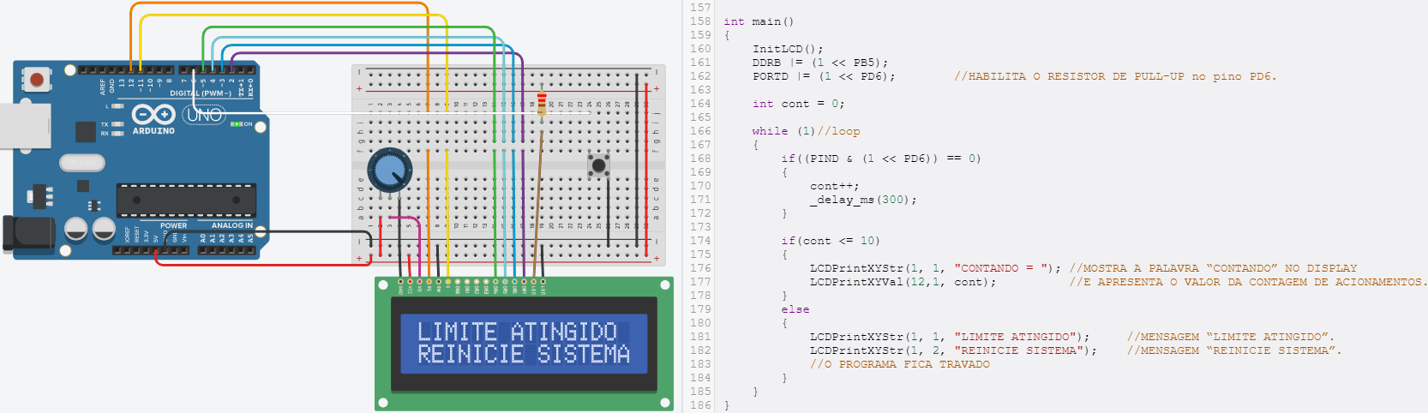

<https://www.tinkercad.com/things/6x02Q2MxdkZ-rl13-display-lcd/editel?sharecode=uglWCKqOrCNggg-OlH60u5GM8qsypZO3WxNpcI1aiFA>